5* NOORDAM ileAVUSTRALYA & YENİ ZELANDA
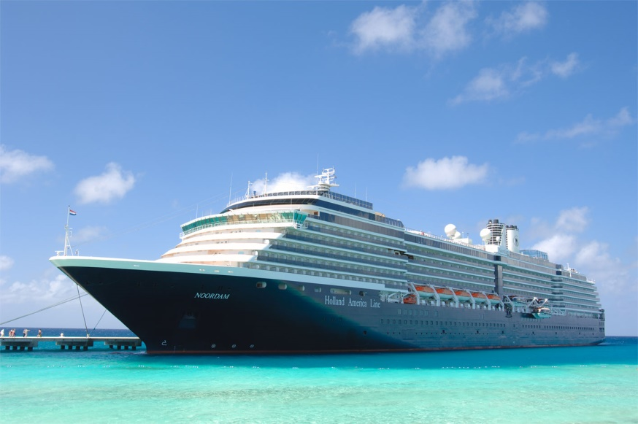
Sydney (2) - Melbourne - Port Arthur, Tazmanya - Hobart, Tazmanya (1) (Avustralya) Milford Sound - Fiordland Ulusal Parkı - PortChalmers/Dunedin
Akaroa/Christchurch - Wellington - Gisborne - Rotorua/Tauranga - Plenty Körfezi
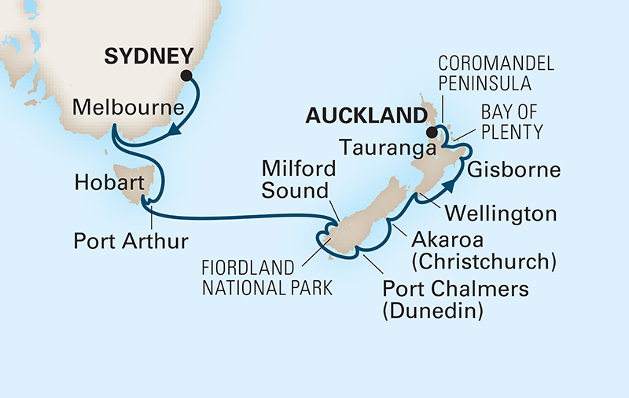
Coromandel Yarımadası - Auckland (1) (Yeni Zelanda)
23 Şubat - 14 Mart 2020 / 20 Gece*21 Gün
1. Gün / 23.02.2020 İSTANBUL - SYDNEY, AVUSTRALYA
İstanbul Sabiha Gökçen Havalimanı, Emirates Havayolları kontuarı önünde saat 13.30’da buluşma. Check-in, pasaport ve gümrük kontrolleri sonrası Emirates Havayolları’nın EK120 no’lu seferi ile saat 15.35’de Dubai’ye hareket. Yerel saat ile 20.50’de varış. Burada yapılacak aktarma sonrası Emirates Havayolları’nın EK416 no’lu seferi ile saat 22.50’de Sydney’e hareket. Geceleme uçakta.

2. Gün / 24.02.2020 SYDNEY, AVUSTRALYA
Yerel saat ile 19.40’da Sydney’e varış. Havalimanında bizleri bekleyen aracımız ile otelimize transfer. Giriş işlemlerinden sonra odanıza yerleşme ve serbest zaman. Geceleme otelimizde.

3. Gün / 25.02.2020 SYDNEY, AVUSTRALYA
Arzu eden misafirlerimiz için ekstra Sydney şehir turu seçeneği ile birlikte tam günün serbest olduğu bugün içerisinde Sydney’de hoşça vakit geçirebilirsiniz. Geceleme otelimizde.

4. Gün / 26.02.2020 SYDNEY, AVUSTRALYA
Öğleye doğru otelden çıkış işlemlerinin ardından bizleri bekleyen aracımız ile Sydney Limanı’nda demirli olan Noordam Gemisi’ne transfer. Pasaport ve check-in işlemlerinin ardından kabinlere yerleşme ve serbest zaman. Gemimiz 19.00’da limandan hareket edecektir.

GÜN | LİMAN | ÜLKE | VARIŞ | KALKIŞ
5 | Denizde seyir
6 | Melbourne | Avustralya | 10.00 | 18.30
7 | Denizde seyir
8 | Port Arthur, Tazmanya | Avustralya | 07.00 | 17.00
8 | Hobart, Tazmanya | Avustralya | 21.00 | geceleme
9 | Hobart, Tazmanya | Avustralya | - | 23.00
10 | Denizde seyir
11 | Denizde seyir
12 | Milford Sound’da görsel duraklama ve seyir | Yeni Zelanda
 | Fiordland Ulusal Parkı’nda görsel duraklama ve seyir | Yeni Zelanda
13 | Dunedin (Port Chalmers) | Yeni Zelanda | 09.00 | 18.00
14 | Christchurch (Akaroa) | Yeni Zelanda | 07.00 | 18.00
15 | Wellington | Yeni Zelanda | 08.00 | 17.00
16 | Gisborne | Yeni Zelanda | 10.00 | 18.00
17 | Rotorua (Tauranga) | Yeni Zelanda | 09.30 | 22.00
18 | Plenty Körfezi ve Coromandel Yarımadası’nda görsel seyir | Yeni Zelanda

19. Gün / 12.03.2020 AUCKLAND, YENİ ZELANDA
Gemimiz yerel saat ile 07.00’de Auckland Limanı’na yanaşmış olacaktır. Kahvaltı sonrası gemiden çıkış işlemleri ve takibinde limanda bizi bekleyen aracımız ile otelimize transfer. Check-in ve odalara yerleşme sonrası serbest zaman. Arzu eden misafirlerimiz için ekstra Auckland şehir turu. Geceleme otelimizde.

20. Gün / 13.03.2020 AUCKLAND, YENİ ZELANDA - İSTANBUL
Otelimizden çıkışı takiben arzu eden misafirlerimiz ekstra tur seçeneklerini tercih edebilir yada havalimanına transfer sonrası valizlerini havalimanı emanetine bırakarak check-in saatine kadar serbest zaman geçirebilir. Check-in, pasaport ve gümrük kontrollerinden sonra Emirates Havayolları’nın EK449 no’lu seferi ile saat 21.15’te Dubai’ye hareket. Geceleme uçakta.

21. Gün / 14.03.2020 İSTANBUL
Yerel saat ile 05.25’de Dubai’ye varış. Burada yapılacak aktarma sonrası Emirates Havayolları’nın EK119 no’lu seferi ile saat 09.55’te İstanbul Sabiha Gökçen Havalimanı’na hareket. Yerel saat ile 13.50’de varış. Turumuzun sonu.

TUR ÜCRETİ (Kişi Başı)
İç Kabin | 2099 €
İç Kabin Tek Kişi Farkı | 1249 €
Kısıtlı Manzaralı Dış Kabin | 2449 €
Kısıtlı Manzaralı Dış Kabin Tek Kişi Farkı | 1599 €
Dış Kabin | 2649 €
Dış Kabin Tek Kişi Farkı | 1799 €
Balkonlu Kabin | 2799 €
Balkonlu Kabin Tek Kişi Farkı | 1949 €
3/4. Kişi (yetişkin & çocuk) | Sorunuz
İLAVE ÜCRETLER (Kişi Başı)
Liman Vergisi | 580 €
Havalimanı Vergisi & Seyahat Sağlık ve İptal Sigortası  (70 yaş ve üstü yolcular için sigorta sürprimi uygulanır) | 640 €
Gemi Bahşişleri | 202 $ / gemide nakit yada kredi kartıyla ödenir.
Vize Bilgisi | Avustralya ve Yeni Zelanda
Önemli Not: Yukarıdaki fiyatlar bilgi amaçlı olup, satış anında güncel fiyat listesi ile kontrol edilmelidir.

FİYATLARIMIZA DAHİL OLAN HİZMETLER
* Emirates Havayolları ile İstanbul – Sydney / Auckland - İstanbul arası ekonomi sınıfı uçak bileti
* Gemide 15 gece-16 gün tam pansiyon konaklama ve gemi içerisindeki tüm aktiviteler
* Sydney’de birinci sınıf, merkezi otelde 2 gece konaklama
* Auckland’da birinci sınıf, merkezi otelde 1 gece konaklama
* Programda belirtilen tüm transferler
* Tecrübeli rehberlik hizmeti (Yeterli kişi sayısı sağlandığı takdirde Türkçe rehberlik hizmeti verilecektir.)
FİYATLARIMIZA DAHİL OLMAYAN HİZMETLER
* Gemideki tüm alkollü ve bazı alkolsüz içecekler
* Kişisel harcamalar (Telefon, kuru temizleme, internet vb.)
* Gemi veya rehberiniz tarafından organize edilecek tüm ekstra turlar
* Havalimanı & Liman vergileri
* Seyahat sağlık ve iptal sigortası
* Geminin servis personeli bahşişleri
* Vize ücreti
* Yurtdışı çıkış harcı

5* NOORDAM
Yapım tarihi: 2006
Yolcu sayısı: 1972 kişi
Personel sayısı: 800 kişi
Tonaj: 82.318 gross ton
Uzunluk: 289.8 metre
Genişlik: 32.2 metre
Kabin sayısı: 1014
Yolcu katı sayısı: 11

NOTLAR VE BİLMENİZ GEREKENLER;
*Programda belirtilen saatler Emirates Havayolları ve Holland America Line şirketlerinden alınmıştır. Saatlerde olabilecek herhangi bir değişiklikten yetkili acenta sorumlu değildir. Dolayısıyla herhangi bir saat değişikliğinden ötürü yetkili acenta programın içeriğini ve hizmet içeriğini bozmadan günlerde oynama yapabilir.
*Uçak yolculuğu esnasında her yolcunun kabin içine 36 cm (yükseklik) x 23 cm (en) x 56 cm (boy) ebatlarında bir parça eşya alma hakkı vardır. Bununla birlikte her yolcu uçağın bagajına vermek kaydıyla yanına 1 adet en fazla 20 kilo olan valiz alabilme hakkına sahiptir.
*Gemi yolculuğu sırasındaki alacağınız akşam yemeklerinden 2’si resmi akşam yemeğidir ve burada yemek isteyen her erkek yolcumuzun yanında en az bir adet takım elbise, bayanların da en az 1 adet gece elbisesi bulundurmak zorundadırlar.
*Gemi seyahati esnasında grubumuzun akşam yemek alacağı restoran ve masalar daha önceden belirlenmiş ve isimlere göre numaralandırılmış olacaktır. Dolayısıyla gemide alınacak ilk öğün yemekten son öğün yemeğe kadar herkes daha önceden belirlenen yerlerde oturacaktır. Ancak arzu edenler yemeklerini geminin başka restoranlarında da alma hakkına sahiptirler.
*Özellikle gemi seyahatiniz esnasında sizlere başkalarının telefon ile ulaşması son derece zordur. Geminin uydu sistemi ile görüşmeler sağlanabilir ancak dakikası yaklaşık 17 USD civarındadır.(taxlar dahil).
*Gemiye check-in esnasında istisnasız her yolcunun (çiftlerde sadece 1 kişi) kabin anahtarları alınırken gemi resepsiyonuna kredi kartını ibraz etmesi veya nakit depozit yatırması gerekmektedir. Bu ibraz sonucunda her kredi kartından kişi başına ortalama 300 USD’lik bir provizyon çekimi yapılacaktır. Bunun nedeni sizler gemiye check-in
yaptıktan sonra seyir esnasında gemi içinde yapacağınız harcamalar içindir. Gemi içindeki harcamalarınızı ise (içki, meşrubat veya alkollü içecekler için)gemi resepsiyonu tarafından sizlere verilecek olan manyetik kartlar ile yapabileceksiniz. Gemide alışveriş ve casino haricinde hiç bir yerde nakit para geçmemektedir. Tüm harcamalarınızı odalarınızdaki televizyonlardan öğrenebilirsiniz.
*Gemiye içki sokmak kesinlikle yasaktır.
*Gemi seyahatimizin başlangıcında grubumuzun tüm valizleri için belirli renklerde valiz etiketleri tahsis edilecektir. Bu etiketlerin eksiksiz doldurulması valizlerinizin kabinlerinize doğru olarak gelmesi açısından önemlidir.
*Valizlerinizi geminin ilk kalkış gününde akşam geç vakite kadar kamaralarınıza gelmeyebilir. Bu yoğunluk ve kalabalıktan kaynaklanan ve kesinlikle geminin sorumluluğunda olan bir durumdur. Onun için gemiye bineceğiniz ilk gün elzem olan ihtiyaçlarınızı küçük bir el çantasına koyup yanınıza almanızda fayda vardır.
*Geminin uydu bağlantılı internet sisteminden faydalanabilirsiniz. Dakikası yaklaşık 1,5 USD civarındadır.
*Geminin kalkış saatlerine kesinlikle riayet edilmesi gerekmektedir. Limanlarda geminin kalkış saatinden en geç 30 dakika önce gemiye giriş yapılması gerekmektedir. Aksi takdirde gemiye giriş yapamayabilirsiniz. Böyle bir durumdan da yetkili acenta sorumlu olmayacaktır.
*Gemi seyahatinizin sonunda ise valizlerinizi toplayarak bir gece önceden kabinlerinize daha önceden bırakılacak etiketleri takarak saat 00.00’a kadar kabin kapılarınızın önüne bırakmanız gerekmektedir.
*Vize alımları için en az 30 iş günü bir süreye ihtiyaç vardır. Lütfen programa katılımınızı buna göre ayarlayınız.

